实验四
题目一：模拟智能电表
【问题描述】
电表的主要功能是计量电能消耗。只能预付电表是常见的一种电表，必须现在其中预存一定金额后才合闸供电。用电时，电表一边计量电能消耗一边从剩余值中扣减已用金额，扣完则断电。
设计电表类Ammeter，其数据成员包括电表当前度数reading、电费价位price，成员函数有构造函数、显示信息方法的print()和计电表流量的方法setReading()。从Ammeter类派生出智能电表类Smartmeter，其派生的数据成员有预付款prepaid、剩余款balance，成员函数有构造函数、存入预付款方法setPrepaid()、计算剩余款的方法CalcCharge()、显示信息方法print()。其中，方法CalcCharge()在每耗电1度时被调用一次来计算剩余款。
编写程序测试智能电表的功能，已知电费单价为0.48元。
【实验输出】
实验输出效果如图4-1所示。
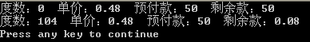
图4-1
【实验思路】
题意已明确说明应实现哪些类以及这些类之间的关系。实现基类Ammeter时，应注意电费单价是该类所有对象的共享数据，应被定义为静态成员。调用setReading(double amount)计量度数时，应确保度数是非负值。两个类的构造函数应带默认参数值，提供灵活的初始化方式。
实现派生类Smartmeter时，应注意预付款最好不要在构造函数中通过参数初始化，而应直接初始化为0，若要存入预付款，必须调用专门的方法setPrepaid(double pre)完成，并且应注意存入的预付款不能为负值。
代码模版：
（1）Ammeter类声明
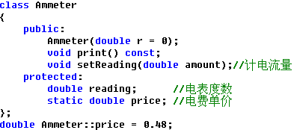
（2）Smartmeter类声明
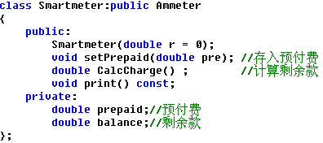
（3）main()的实现
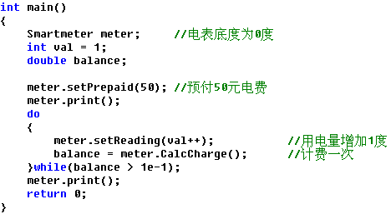
题目二：管理快递资费
【问题描述】
某快递公司提供两类寄件方式：快件和当日达件。快件的资费标准是：起重1kg及以内收费15元，续重8元/kg。当日达件的资费标准是：起重2kg及以内收费40元，续重25元/kg。当日达件若未按时（24小时内）到达，应全额赔付客户所付运费并将寄件送达。
设计包裹类Package，它具有发件人、收件人的姓名、地址、电话号码、邮编以及包裹重量（以千克为单位）等数据成员，并具有构造函数、显示信息的方法print()。从Package类派生出快递类Express和限时快递类SpecialExpress。两个派生类除构造函数外，均具有CalcCost()方法来计算邮资、print()方法来显示信息，还具有相应的数据成员存储起重资费和续重资费。此外，SpecialExpress类还具有计算全额赔付的成员函数payment()和存储送件时长的数据成员deliveryHour。编写一个测试程序，完成上述功能测试。
【实验输出】
实验输出效果如图4-2所示。
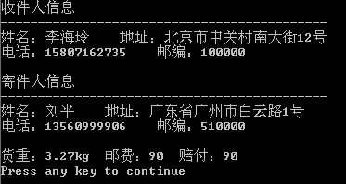
图4-2
【实验思路】
本题涉及三个类：基类Package、派生类Express、派生类SpecialExpress。设计时，先实现基类，再实现派生类。由于基类有8个对象成员，从效率考虑，应将对象成员的初始化放在构造函数的初始化表中执行，并注意检查货物重量是否为负数。print()方法打印货物信息的格式可模拟快递签收单的格式。派生类的邮费计算应注意，无论是起重资费还是续重资费，货重的小数部分（不足1kg部分）应按1kg收费。对于SpecialExpress类，若寄件时长超过24小时，应全额赔付顾客邮费。
代码模版：
（1）Package类声明
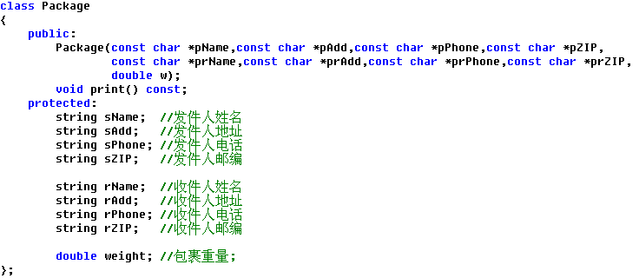
（2）Express类声明
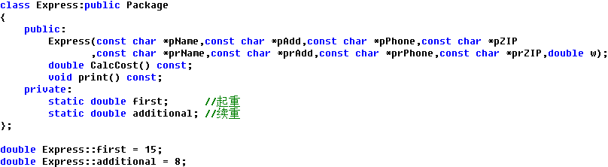
（3）SpecialExpress类声明
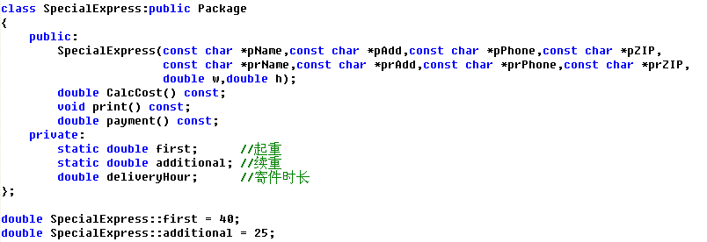
（4）main()的实现
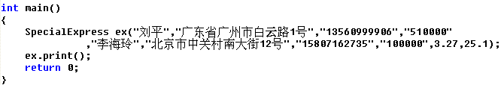
（5）部分成员函数实现
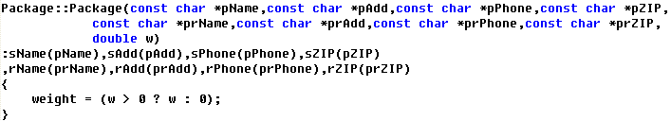

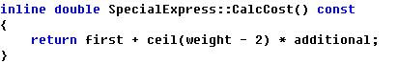

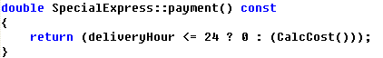
题目三：设计实用整型数组
【问题描述】
实现具有如下功能的整型数组：（1）带有小标越界检查功能的数组；（2）可排序的数组；（3）既可进行边界检查又可排序的数组。
【实验输出】
实验输出效果如图4-3所示。
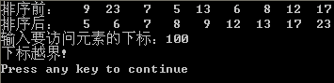
图4-3
【实验思路】
本实验涉及4个类：整型数组类Array、带越界检查的数组类ChkArray、排序数组类SortArray、既越界检查又排序的数组类ChkSrtArray。其中，Array类是共同基类，由它派生出直接基类ChkArray和SortArray，再由这两个派生出最终派生类ChkSrtArray类。为避免造成多继承情况下成员访问的二义性，应将Array类定义为虚基类。
首先创建基类Array，它包含的数据成员有数组长度len和指向数组元素的指针elems，它能在构造函数中根据数组长度动态创建数组元素，其他成员函数有：析构函数、求数组长度的方法length()、返回下标i对应元素的方法at(int i)。注意，数组长度不能为负。
直接基类ChkArray唯一的特殊行为是在执行下标问操作at()时，会用该类特有的方法BorderCheck()进行越界检查。
直接基类SortArray能根据用户的要求进行升序、降序排序，该功能由公有成员函数sort(bool asc = true)实现，其中参数asc值为true表示按照升序排列，false表示降序排列。
最终派生类ChkSrtArray很简单，只需要有构造函数即可。
代码模版：
（1）Array类声明
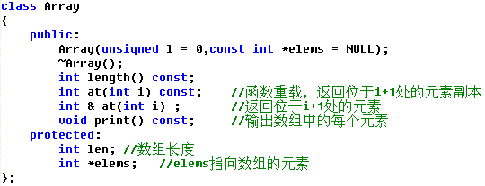
（2）ChkArray类声明
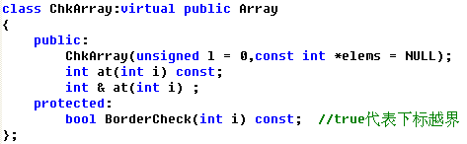
（3）SortArray类声明
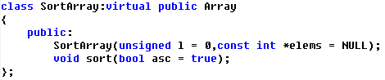
（4）SortArray类声明
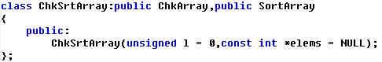
（5）main()的实现
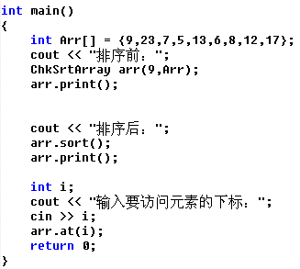
题目四：图形求面积
【问题描述】
设计一个能细分为矩形、三角形、圆形和椭圆形的“图形”类。使用继承将这些图形分类，找出能作为基类部分的共同特征（如宽、高、中心点等）和方法（如初始化、求面积等）。
【实验输出】
实验输出效果如图4-4所示。
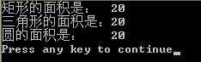
图4-4
【实验思路】
定义一个基类，名为Figure（图形）类，类的数据成员有定义宽度或半径的整型数据width。从他派生出Rectangle（矩形）类，Triangle（三角形）类，Circle（圆）类。
代码模版：
（1）Figure类声明
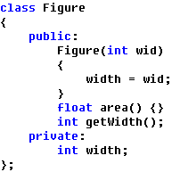
（2）Rectangle类声明
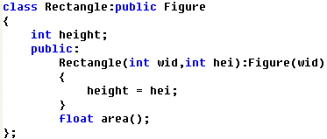
（3）Triangle类声明
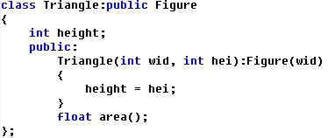
（4）Circle类声明
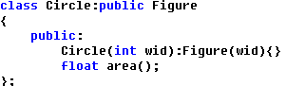
（5）main函数
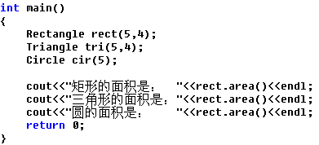
题目五：图形求面积
【问题描述】
设计一个能细分为矩形、三角形、圆形和椭圆形的“图形”类。使用继承将这些图形分类，找出能作为基类部分的共同特征（如宽、高、中心点等）和方法（如初始化、求面积等）。
【实验输出】
实验输出效果如图4-5所示。
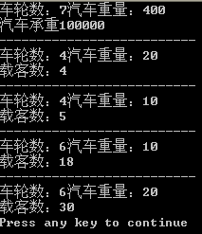
图4-5
【实验思路】
定义一个基类，名为vehicle（车辆）类，派生出truck（卡车）类，car（汽车）类。
代码模版：
（1）vehicle类声明
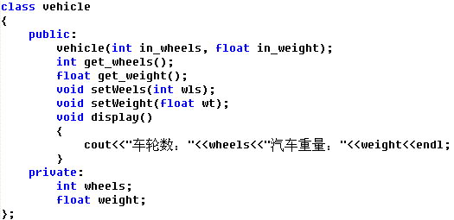
（2）truck类声明
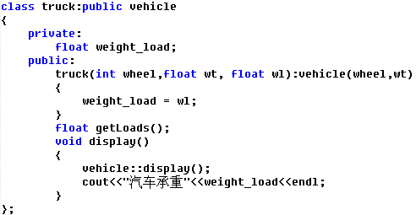
（3）car类声明
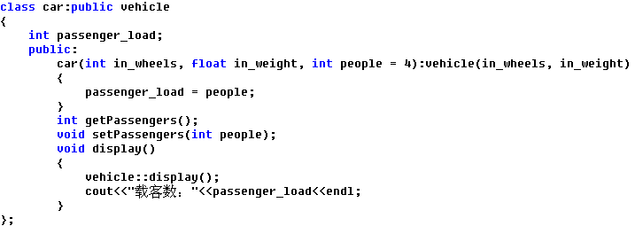
（4）mian函数
